26. Februar 2019

Ansprechpartner Fachpresse
Thomas Lange
Coating Additives
Telefon +49 201 173-3050
thomas.lange2@evonik.com

Evonik Resource Efficiency GmbH
Rellinghauser Straße 1-11
45128 Essen
Telefon +49 201 177-01
Telefax +49 201 177-3475
www.evonik.de

Aufsichtsrat
Dr. Harald Schwager, Vorsitzender

Geschäftsführung
Dr. Claus Rettig, Vorsitzender
Dr. Johannes Ohmer,
Simone Hildmann,
Alexandra Schwarz

Sitz der Gesellschaft ist Essen
Registergericht
Amtsgericht Essen
Handelsregister B 25783
USt-IdNr. DE 815528487

Starkes Druckfarbensortiment an Entschäumern und Benetzungsmitteln für Lebensmittelverpackungen

Evonik stellt auf der European Coatings Show in Nürnberg sein aktualisiertes Portfolio an Entschäumern und Benetzungsmitteln für Lebensmittelverpackungen vor. Mit diesen Produkten des Geschäftsgebiets Coating Additives können Formulierer die Leistungsfähigkeit ihrer Produkte optimieren und die Einhaltung zahlreicher Vorschriften für Lebensmittelverpackungen gewährleisten.

Zu diesen Produkten zählen die siloxanbasierten Entschäumer AIRASE® 5355 und AIRASE® 5655 sowie der organische Entschäumer AIRASE® 4655. Als Benetzungsmittel präsentiert Evonik SURFYNOL® 355 mit besonders umfassender Einhaltung der Lebensmittelbestimmungen sowie TEGO® Wet 550 mit einem hohen Molekulargewicht.

AIRASE® 5355 ist ein wirksamer siloxanbasierter Entschäumer, mit dem sich Schaum eindämmen und rasch beseitigen lässt, ohne Oberflächendefekte in wasserbasierten Beschichtungen, Druck-farben und Überdrucklacken zu verursachen. AIRASE® 5655 bietet hervorragende Kompatibilität und ist daher der ideale siloxan-basierte Auflackgut-Entschäumer. Als Alternative zu siloxan-basierten Additiven ist AIRASE® 4655 ein vergleichsweise ver-träglicher Entschäumer auf Basis pflanzlicher Öle. Der Entschäu-mer ist einfach einzuarbeiten, ist außerordentlich verträglich und bietet hohe Scherstabilität. Keiner der genannten Entschäumer enthält Mineralölzusätze, organische Lösemittel oder Alkylphenol-ethoxylate (APEs).

SURFYNOL® 355 ist ein Substratbenetzungsadditiv zur dynamischen und statischen Benetzung. Es ist die erste Wahl für Überdrucklacke, lässt sich problemlos in wasserbasierte Systeme einarbeiten und bietet selbst auf schwer zu benetzenden Sub-straten hervorragende Benetzungseigenschaften. Unter allen Substratbenetzungsadditiven bietet das Produkt die größtmög-liche Lebensmittelverträglichkeit. TEGO® Wet 550 sorgt für exzellente Druckergebnisse, besonders auf absorbierenden Substraten und zeigt aufgrund seines hohen Molekulargewichts ein geringes Migrationspotenzial.

Zum Download der regulatorischen Datenblätter unserer Entschäumer und Benetzungsmittel für Lebensmittelverpackungen geht es hier: https://www.productcenter.coating-additives.com
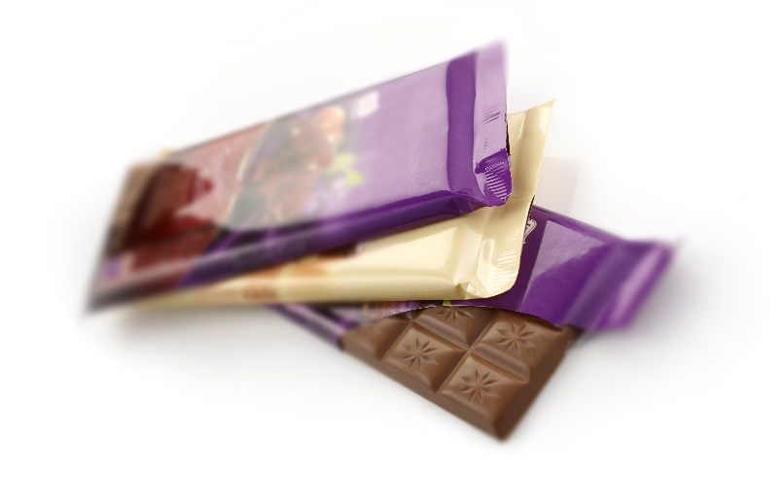

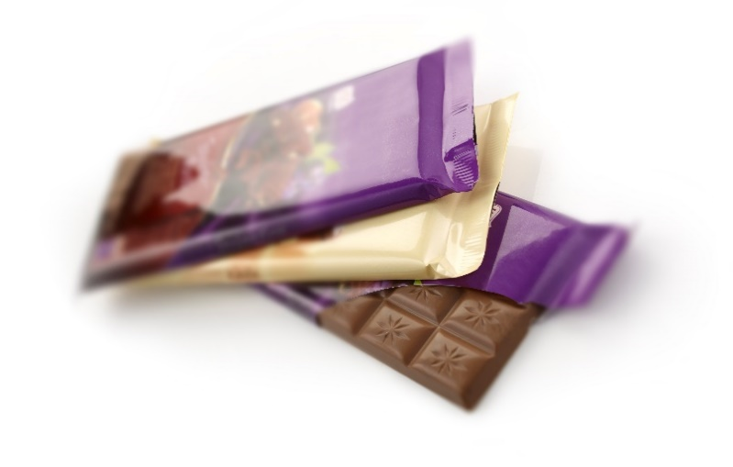
Bild: Lebensmittelverpackungen

Besuchen Sie uns auf der European Coatings Show vom 19. bis 21. März 2019 in Nürnberg in Halle 7A, Stand 323.

Weitere Informationen finden Sie auf unserer Webseite www.coating-additives.com

Informationen zum Konzern
Evonik ist eines der weltweit führenden Unternehmen der Spezialchemie. Der Fokus auf attraktive Geschäfte der Spezialchemie, kundennahe Innovationskraft und eine vertrauensvolle und ergebnisorientierte Unternehmenskultur stehen im Mittelpunkt der Unternehmensstrategie. Sie sind die Hebel für profitables Wachstum und eine nachhaltige Steigerung des Unternehmenswerts. Evonik ist mit mehr als 36.000 Mitarbeitern in über 100 Ländern der Welt aktiv und profitiert besonders von seiner Kundennähe und seinen führenden Marktpositionen. Im Geschäftsjahr 2017 erwirtschaftete das Unternehmen bei einem Umsatz von 14,4 Mrd. Euro einen Gewinn (bereinigtes EBITDA) von 2,36 Mrd. Euro.

Über Evonik Resource Efficiency
Das Segment Resource Efficiency wird von der Evonik Resource Efficiency GmbH geführt und produziert Hochleistungsmaterialien und Spezialadditive für umweltfreundliche und energieeffiziente Systemlösungen für den Automobilsektor, die Farben-, Lack-, Klebstoff- und Bauindustrie sowie zahlreiche weitere Branchen. Das Segment erwirtschaftete im Geschäftsjahr 2017 mit rund 10.000 Mitarbeitern einen Umsatz von ca. 5,4 Milliarden €.

Rechtlicher Hinweis
Soweit wir in dieser Pressemitteilung Prognosen oder Erwartungen äußern oder unsere Aussagen die Zukunft betreffen, können diese Prognosen oder Erwartungen der Aussagen mit bekannten oder unbekannten Risiken und Ungewissheit verbunden sein. Die tatsächlichen Ergebnisse oder Entwicklungen können je nach Veränderung der Rahmenbedingungen abweichen. Weder Evonik Industries AG noch mit ihr verbundene Unternehmen übernehmen eine Verpflichtung, in dieser Mitteilung enthaltene Prognosen, Erwartungen oder Aussagen zu aktualisieren.

